Apuntes Unidad 1

Composición de funciones

**COMPOSICIÓN DE FUNCIONES**

En muchas situaciones, una única función no será suficiente para crear un modelo, por lo que es necesario combinar funciones.

Imaginemos un globo inflado con helio. Su interior, al ser menos denso que el aire, provocará que el globo experimente un empuje de abajo hacia arriba igual al peso del volumen de aire desalojado, causando que suba. Sin embargo, no podrá subir infinitamente puesto que la presión atmosférica disminuye con la altura, y por lo tanto el globo, al subir, experimenta una diferencia de presión que lo hace crecer en volumen, hasta que el material no soporta la tensión, y el globo revienta.

Si queremos estimar el tiempo de vuelo del globo, desde que se suelta hasta que revienta, debemos pensar en las variables que están presentes. Notemos que tenemos la altura del globo, la presión y el tiempo. Además, supongamos que tenemos dos relaciones: una para la altura y presión, y otra para la altura y el tiempo. Luego, podemos modelar la situación usando dos funciones por separado, pero en realidad nos gustaría combinarlas.

En la situación anterior vimos que es necesario combinar dos funciones:

* La altura, expresada como función del tiempo, que denominamos $h$.
* La presión, expresada como función de la altura, que llamamos $p$.

Si aplicamos ambas funciones en secuencia, primero $h$ y luego $p$, se puede obtener una nueva función que describe directamente la presión en función del tiempo. Esta nueva función la escribiremos como :

$p ∘ h$

Así, para evaluar $p ∘ h$ en un tiempo $t$, debemos calcular $p(h(t))$:

$(p∘h)(t)=p(h(t))$

La función $p∘h$ se lee como “ $p$ compuesta con $h$”. Notemos que al leer $p∘h$ lo hacemos en el orden habitual de lectura, de izquierda a derecha, a pesar de que para evaluar $p∘h$, primero se evalúa $h$ y luego $p$.

En nuestro ejemplo, vimos que:

* Cuando $t=25$ min, la altura es $5 000$ m, es decir $h(25)=5 000$.
* Cuando $h=5000$ m, la presión es $540$ mbar, es decir $(p∘h)(25)=540$.

**COMPOSICIÓN Y MÁQUINAS**

Considera las funciones: $f(x)=x^{2}$ y $g(x)=3x-1$. Calculemos $f∘g$.

Visualizar las funciones como máquinas nos ayuda a entender la composición de funciones. La función $g$ se debe aplicar primero, la vamos a representar como:



Y a la función por:



Entonces podemos visualizar a $f∘g$ de la siguiente manera:





**OPERACIONES CON FUNCIONES**

Contrastemos la composición de funciones con otras operaciones, como son la suma, resta, multiplicación y división entre funciones, usando la representación de máquinas:

En la composición de funciones, se aplica una función al resultado de otra función:

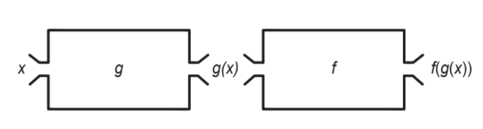

Por ejemplo, si $f(x)=2x$ y $g(x)=x^{3}$ entonces:

$(f∘g)(x)=f(g(x))=f(x^{3})=2(x^{3})=2x^{3}$

En cambio, para sumar dos funciones, ambas se aplican a un mismo número por separado y se suman los resultados:

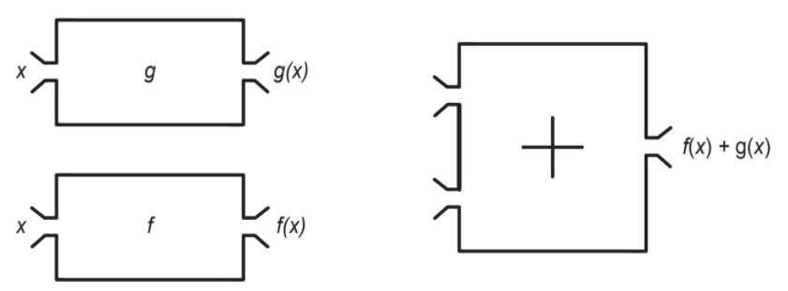

Para el ejemplo $f(x)=2x$ y $g(x)=x^{3}$ tenemos que:

$f(x)+g(x)=2x+x^{3}$

La resta, multiplicación y división de funciones, se calculan siguiendo un procedimiento similar al de la suma.

**SÍNTESIS**

* El concepto de composición de funciones ayuda a modelar situaciones en que hay una cadena de dependencias entre cantidades variables.
* La composición $f∘g$ representa una nueva función. Para evaluar esta función en $x$, primero calculamos $g(x)$ y al resultado de esto le aplicamos la función $f$, es decir $(f∘g) (x) = f(g(x))$.
* El orden en que se aplican las funciones para calcular es importante. En general, $(f∘g) (x)$ es distinto de $(g∘f) (x)$.

